לומדים יקרים,
עליכם לתכנן פעילות לימודית (שיעור או יחידת הוראה) המשלבת את התוצר הדיגיטלי שאותו תפתחו.
הורידו מסמך זה למחשב שלכם , ענו על כל השאלות והתייחסו לדגשים בטופס לפני תחילת העבודה.

דגשים בפיתוח הפעילות הלימודית
בפיתוח התוצר שימו לב לדגשים הבאים:
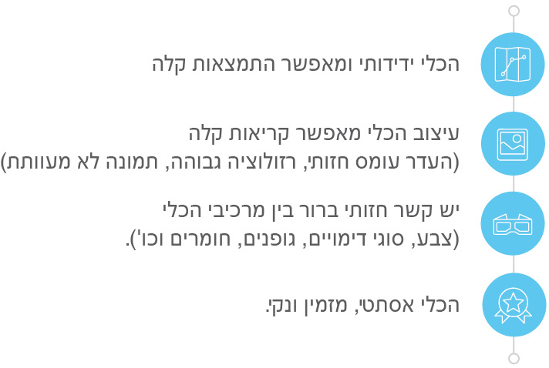

כללי
נושא השיעור: העליות בשנות החמישים והשישים
מקצוע/תחום דעת: היסטוריה
שכבת גיל: תיכון (כיתה י"א)
המטרות הפדגוגיות של השיעור:
- לוודא הבנה והטמעת ידע בקשר ל : היקפם של גלי העלייה השונים, כולל התייחסות לארצות המוצא; (ב) גורמים לעלייה למדינת ישראל; (ג) מאפייני העליות השונות.
- לוודא הבנה והטמעת ידע בקשר ל (א) קשיים של הקולטים ושל הנקלטים; (ב) שיקולים שהשפיעו על תהליך הקליטה; (ג) דרכי ההתמודדות של העולים במהלך תהליך הקליטה ושל המדינה עם תהליך זה; (ד) תרומת העולים למדינת ישראל.
- לוודא הבנה והטמעת ידע בקשר ל: אירועי ואדי סאליב, ובכלל זה: הבנה של התגובות לאירועים (בדגש על הדיונים והמסקנות של ועדת החקירה הציבורית), וכן הבנה של המשמעות וההשפעה של אירועי ואדי סאליב על החברה הישראלית.

הכלי הטכנולוגי בו תשתמש בשיעור: שאלון מקוון באמצעות GOOGLE FORMS
קישור לתוצר שישולב בשיעור שבניתם בכלי הטכנולוגי שבחרתם: https://docs.google.com/forms/d/1QzDUdrd_hVrn5CWZGphh0NtdPlS44x7NXra5USLXpsg/
https://docs.google.com/forms/d/1QzDUdrd_hVrn5CWZGphh0NtdPlS44x7NXra5USLXpsg/
סמנו את מרחב הלמידה, בו יתקיים השיעור: ☐ כיתה ☐ חדר מחשבים ☐מרחב חוץ כיתתי ☒בית
פרטים טכנו פדגוגיים
מלאו את הפרטים הבאים לפעילות הלימודית אותה תכננתם:

הקלידו תיאור קצר של תוצר הלמידה הדיגיטלי: מדובר למעשה במעין סיכום של יחידת הלימוד (על העליות הגדולות, כאמור, שבמסגרתו יחזור התלמיד על החומר באמצעות קטעי מקור, גרפים וכיו"ב)

- באיזה שלב על המורה להשתמש בתוצר הדיגיטלי?
☐ לפני השיעור (כפעילות מטרימה)
☐ בתחילת השיעור
☐ במהלך השיעור
☒ כסיכום השיעור

- משך הלמידה עם התוצר (עליכם לפתח תוצר שמשך השימוש בו הינו 10 דקות לפחות):
25 דקות

- כיצד על הלומד להשתמש בתוצר הלמידה?
☒ עבודה עצמית
☐ עבודת צוות
☐ מליאה

- השימוש בתוצר מאפשר למידה דיפרנציאלית
☐ כן. כיצד? Click here to enter text.
☒ לא
☐ לא רלוונטי

- השימוש בתוצר מאפשר חשיבה מסדר גבוה
☒ כן. כיצד? באמצעות שאילת שאלות שהתשובות להן מחייבות חשיבה מהסוג המתואר.
☐ לא
☐ לא רלוונטי

- מהו תפקיד המורה בזמן הלמידה עם תוצר הלמידה הדיגיטלי?
☐ צפייה בלבד
☐ הנחייה ועידוד לשימוש מדויק
☐ למידה כחלק מצוות לומדים
☒ בקרה
☐ אחר

- אופן השימוש בתוצר הלמידה:
☐ סינכרוני (כל הלומדים נמצאים באותו זמן על הרשת ולומדים יחד)
☒ א-סנכרוני (כל לומד נמצא במקום אחר ולומד בזמן שנוח לו)

- באילו אמצעים יונגש תוצר הלמידה?
☒ מחשב נייד
☒ מחשב נייח
☒ טלפון חכם / אייפד
☐ מקרן
☐ לוח חכם
☐ אחר Click here to enter text.

בהצלחה!

